**Численное интегрирование функций**

Пусть необходимо вычислить определенный интеграл от некоторой непрерывной функции *f*(*x*)

. (1)

Численное значение интеграла равно площади, заключенной между кривой *y*= *f*(*x*), осью *x* и вертикальными прямыми *x*=*a* и *x*=*b* (рис. 1).

Разобьем отрезок интегрирования на *n* частей. Введем в рассмотрение последовательность узловых точек *xj*∈[*a,b*], *xj=a+jh*, *j=*0*,...,n*. Величина  называется шагом разбиения. Обозначим *fj=f*(*xj*)*.*

С помощью такого разбиения площадь криволинейной фигуры удается вычислить намного точнее (см. рис. 1).

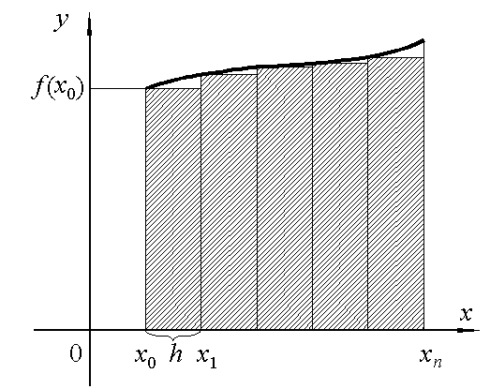

Рис. 1. К задаче численного интегрирования

Таким образом, интеграл представляется суммой интегралов

. (2)

Все основные способы численного интегрирования сводятся к интерполяции функции по ее значениям в узловых точках *f*(*xj*) и интегрированию интерполяционного многочлена.

Рассмотрим сначала интерполяцию многочленами нулевой степени.

1. Метод левых прямоугольников.

Вместо площади криволинейной фигуры вычисляется площадь прямоугольника (рис. 2а)

. (3)

. (4)

|  |  |
| --- | --- |
| а) | б) |

Рис. 2. Методы левых (а) и правых (б) прямоугольников

1. Метод правых прямоугольников.

Вместо площади криволинейной фигуры вычисляется площадь прямоугольника (рис. 2б)

. (5)

. (6)

1. Метод средних прямоугольников.

Для вычисления интеграла можно использовать значение функции в середине отрезка (рис. 2в)

. (7)

. (8)

1. Метод трапеций.

Теперь рассмотрим численное интегрирование интерполяционного многочлена первой степени. Полученная фигура является трапецией (рис. 3). Ее площадь

. (9)

.

(10)

|  |  |
| --- | --- |
| а) | б) |

Рис. 3. Методы средних прямоугольников (а) и трапеций (б)

1. Метод парабол (метод Симпсона).

Можно показать, что при интегрировании интерполяционного многочлена второй степени получаются следующие формулы

. (11)



 . (12)

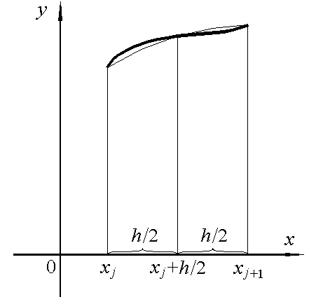

Рис. 4. Метод парабол

## Оценка погрешности метода

**Метод левых прямоугольников**

Рассмотрим функцию

. (13)

Имеем

. (14)

Разложим *F*(*x*) по формуле Тейлора



. (15)

При *x*=*xj*+1=*xj*+*h* с учетом (14)



. (16)

Погрешность формулы левых прямоугольников

 (17)

Отсюда при *L*=1 получим оценку

.

Оценка для всего интеграла

 . (18)

**Метод средних прямоугольников**

.

**Метод трапеций**



**Метод парабол**

.

## Оценка погрешности исходных данных и округления

Отметим, что все формулы численного интегрирования (квадратурные формулы) имеют вид

 (29)

(последнее равенство следует из того, что интеграл от функции *f*(*x*)=const должен вычисляться точно). Пусть

.

Тогда ошибка исходных данных (усечения значений функции) . Ошибка формулы (29)



.

При вычислении суммы накоплением возникает ситуация, описанная в (лекция 1), когда складываются слагаемые разного порядка.

Оценка одного слагаемого суммы

.

Поэтому в соответствии с (лекция 1) ошибка округления при очередной операции сложения

,

а таких операций необходимо совершить *n*. Кроме того, в соответствии с (29) для приближенного вычисления интеграла сумму надо умножить на *h*. В связи с этим оценка погрешности округления квадратурной формулы

.

Тогда, с учетом ошибок округления зависимость приближенного результата от *h* может принять вид

,

причем последнее слагаемое обусловлено ограниченной разрядностью.

Можно приближенно указать значения *h* и *n*, при которых оценка суммарной погрешности имеет минимальное значение. Для этого запишем общую оценку погрешности квадратурной формулы





и найдем минимум Δ(*h*):

,

,

,

.

Таким образом, можно считать, что

, (30)

где *M* - эквивалентное количество десятичных знаков мантиссы (при расчетах с обычной точностью *M*≈7-8, с двойной точностью *M*≈16).

Поскольку наличие значительной погрешности округления мешает практической оценке погрешности метода, то при расчетах приходится ограничиваться меньшими *n* и большими *h*, чем это следует из (30). Кроме того, существуют различные способы, чтобы ограничить возрастание погрешности, связанное с математическими неопределенностями.

Возможность контроля погрешности округления несколько облегчает то обстоятельство, что эта погрешность, в отличие от остальных типов погреш­ностей, как правило, ведет себя достаточно хаотично, и по уровню этой хаотической составляющей можно судить, хотя и очень приближенно, о ее величине.